Typografie - das Zeitalter des Leitmediums (Buch-)Druck
Mit der Erfindung des Buchdrucks um 1440 durch Johann Gutenberg war es möglich, Text zu vervielfältigen. Vorher wurden Kopien von Texte aufwändig in z.B. klösterlichen Schreibstuben angefertigt, wobei auch grafische Gestaltungselemente eine große Rolle spielten. Das war in den Anfängen des Buchdrucks alles andere als trivial. Die Gutenbergbibel musste im Vergleich zu handschriftlichen klösterlichen Abschriften aus dem Mittelalter nahezu schmucklos-nüchtern auf die lesekundigen Zeitgenossen gewirkt haben. Farbige Magazine, wie sie heute als Wegwerfprodukte millionenfach produziert werden, waren lange Zeit undenkbar.
Diese einfache Beobachtung zeigt, dass hinter dem für uns heute selbstverständlichen typografischen Verfahren eine immense technologische Entwicklung steckt - vom einfachen Drucksatz mit Bleilettern über rein fotografische hin zu digitalen Belichtungsverfahren bei der Erstellung der eigentlichen Druckvorlage. Aber ein technologischer Blick auf den Buchdruck reicht nicht aus, um seine Bedeutung für z.B. die mitteleuropäische Kultur zu erfassen.
Was wir heute gerne außer Acht lassen, ist die Tatsache, dass es sich bei der Typografie um eine Technologie handelt, bei der es geraume Zeit gebraucht hat, bis sie z.B. emanzipatorische gesellschaftliche Entwicklungen beförderte. Man sieht das recht gut auf dieser Grafik, die die thematische Verteilung von Bücher auf dem Londoner Buchmarkt um 1700 darstellt - also immerhin 250 Jahre nach der Erfindung des Buchdrucks.
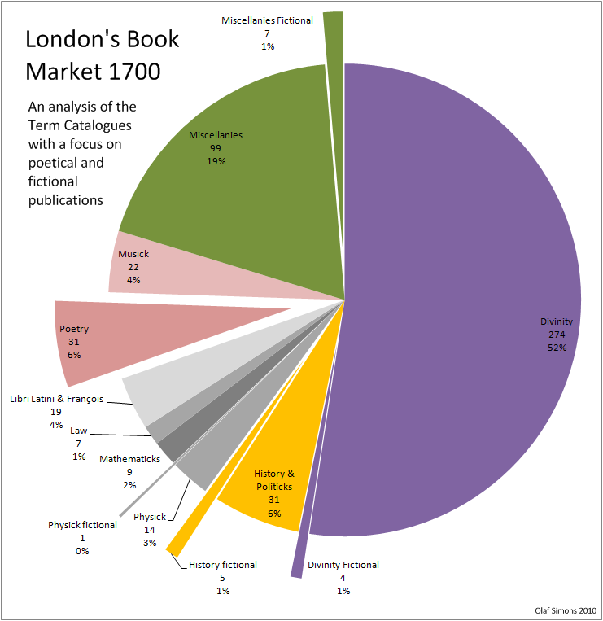Londoner Buchmarkt um 1700 - Lizenz CC-BY (Olaf Simons)

